國立體育大學交換學生報告表
基本資料
- 填表日期：2015/09/13
- 系級： 運動保健學系
- 學號： 1003030
- 姓名： 陳韻伃
- Email： cherry40826@yahoo.com.tw
- 交換學校及系所（全名）： 國際武道大學
- 交換學期：自 103學年第 一學期起至103學年第二學期止
交換學生報告（以下每點敘述至少300字並附上照片）

一、準備篇（請就出國前準備、簽證之辦理、接機等準備事項進行陳述）
一開始很慌亂，除了學校交代應辦的國際學生證(當下就可辦妥)，簽證(要3~5天的工作天)之外，也上網查了很多資訊，例如當地的文化習慣，禮儀舉止都要先了解，飲食及物價，衡量自己的消費能力，準備足夠金額供給一年的住宿，交通，飲食，生活日用品的錢，以及健康保險支類學雜費的錢，另外也別忘記交代好台灣的親友幫你注意台灣學校學費的繳交，還有對於長期離家的心理的建設，以及做足日文的充足準備，尋找旅行社及購買學生年票，確定回程與去程時間之後向校方提供抵達時刻已方便接機， 衣物的準備依照當地的氣候及變化，行李也要提早準備，最重要的是調適心情以及你準備好了沒? 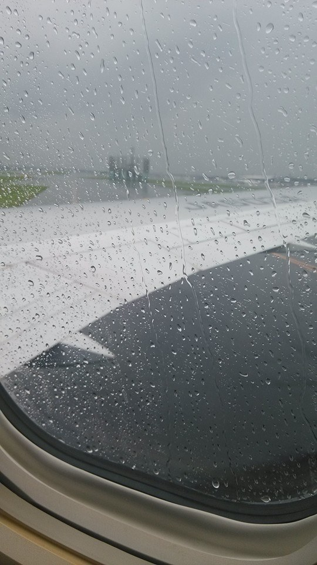

二、學業篇（請就選課程序及狀況、上課情形、學習成效等事項進行陳述）
到了學校後，校方先安置我們住宿後請學生帶我們認識校園環境，過了幾天拿到選課單，可填選自己喜歡的科系，校方也希望我們可以能修就多修一點，以多元學習及充實時間，和台灣學校依樣有選課週及加退選，不一樣的是，因為全校科系幾乎都可選修，其中比較有趣的是弓道課(射箭)，拿的是日本卡通犬夜叉裡桔梗的大長箭，真是第一次增廣見聞了，弓是側身拉而非正面，也在老師一次一次的教導下抓到訣竅，有一次距離25公尺(弓道場最遠的射箭距離)射中紅心，真的很開心，此外也有外國人一起上的日文課，因為很多外國人都是來了才學日文，所以老師上課都用英文教學，這讓我感到真的很國際化，其他的學科課都是跟日本人一起上課，很緊張卻也能督促自己進步，不只結交日本朋友，也能用英語和外國人交流。

三、社團篇（請就參加之社團、課餘活動等經驗分享）
一開始有參與野外運動社團，是玩飛盤的，一開始什麼都不會，但隊長和隊員們都很有耐心，從簡單的丟盤開始培養手感和技巧練習，也漸漸有了自信，但因為興趣缺缺後來就沒繼續參與了，但很開心能跟這個團隊一起努力過，課餘之外也想加入舞蹈社，但經過詢問後，外國人要加入似乎要有層層保障與繳費，且舞風不同，和我自己本身涉獵的舞蹈不同，所以也就放棄了，另外和足球隊的日本朋友有認識，所以也常常一起玩足球

四、日常生活篇（請就交換學校之生活環境、住宿、交通、飲食等事項進行陳述）
我們是居住在學校裡的松前國際紀念交流會館，是專門提供給專業進修柔道劍道等的留學生、交換留學生、短期前來觀摩進修的外國人、短期參與比賽的外國團隊居住，一般長期居住的學生們是居住在二樓，兩個人一間，一人一台冷氣、電視、床、櫃子，浴室與廁所乾濕分離，付冰箱，兩個化妝台，環境乾淨清幽，一樓是交誼廳，提供外國人和日本人交流空間，往山下走15分鐘左右有車站及巴士可達市區，校園裡有食堂，山下有許多道地小餐館，也可在會館中交誼廳的另一個空間中的開放式廚房自己煮飯，附近有兩家便利超商，也有超市可買取食物及生活所需用品

五、文化交流篇（請就與當地及其他外國學生或民眾之文化交流經驗分享）
學校中有許多社團，其中一個和外國人交流的社團校ICG，不定期有聚會讓學校學生互相認識及語言交流，像大學祭就是請各國學生提供他們國家的道地餐點在大學季中販賣，賺取未來一起出遊的基金，一些義工的活動之類的，每次的活動，都讓大家的關係更好更密切，也能了解到各個家的料理，文化及人民風俗，此外，在課業之餘也參與了打工的行列，這又是另一個挑戰，在飯店當服務生，藉由送餐備料、服務更快速的接觸到各式各樣的日本人，禮節的部分也從中養成，學校有時也會有和外國人一起出遊的活動，像是鎌倉文化之旅等等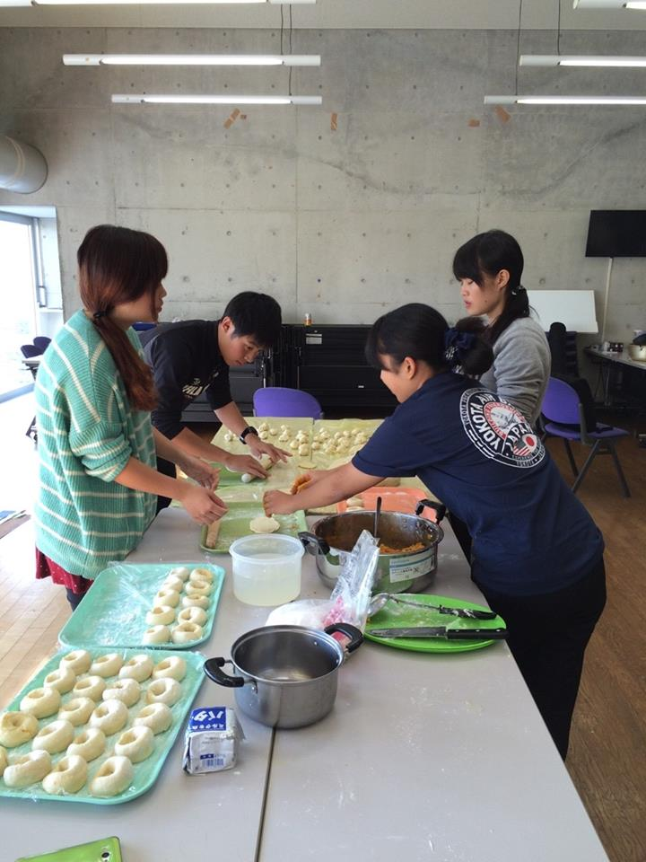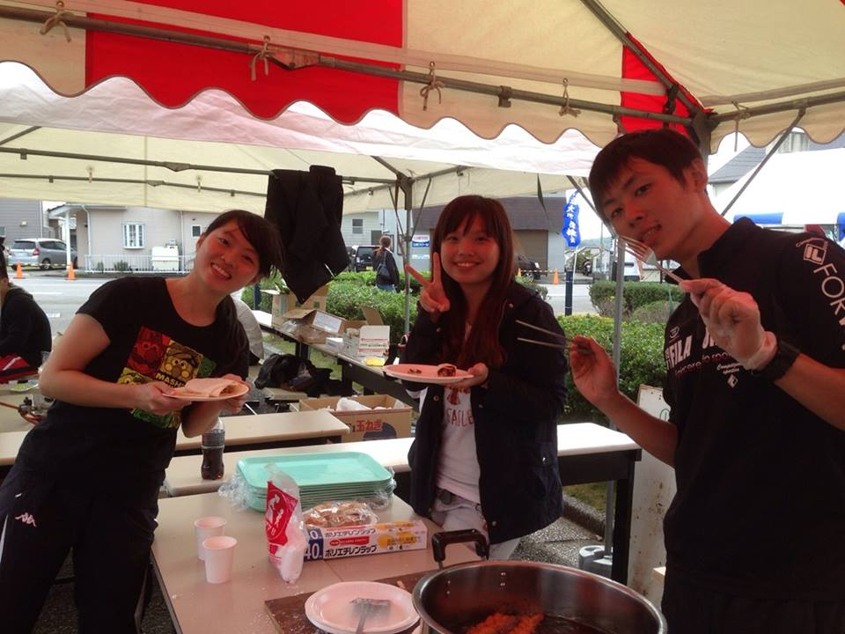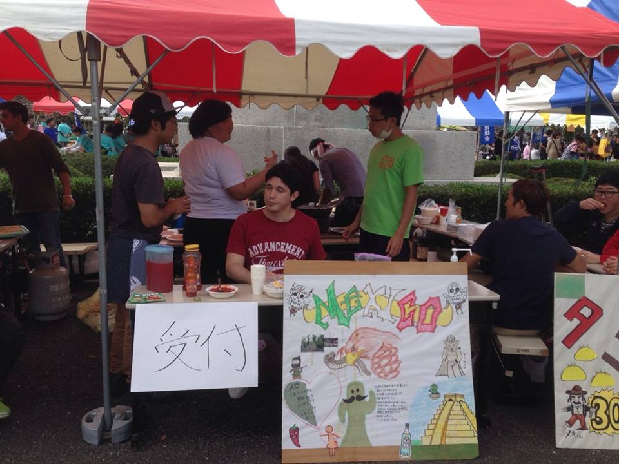 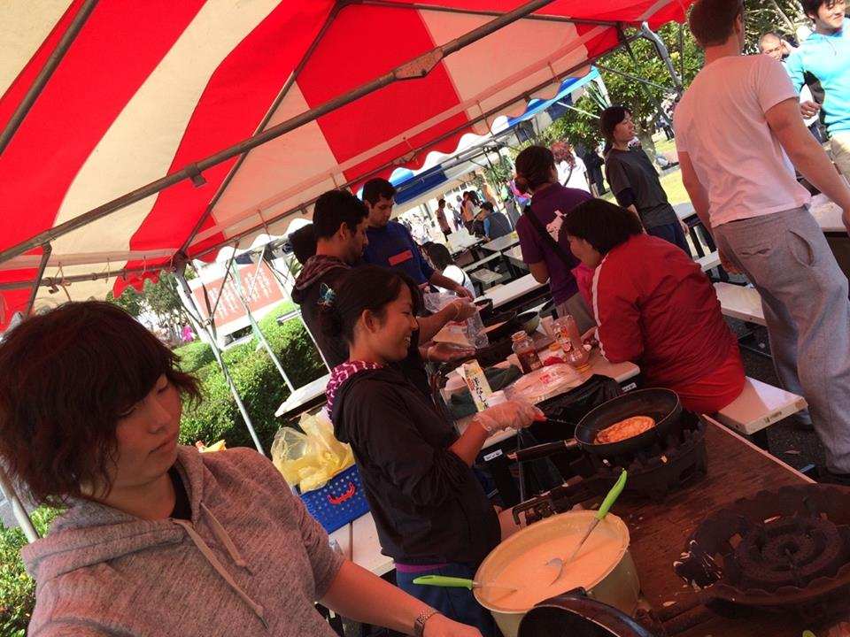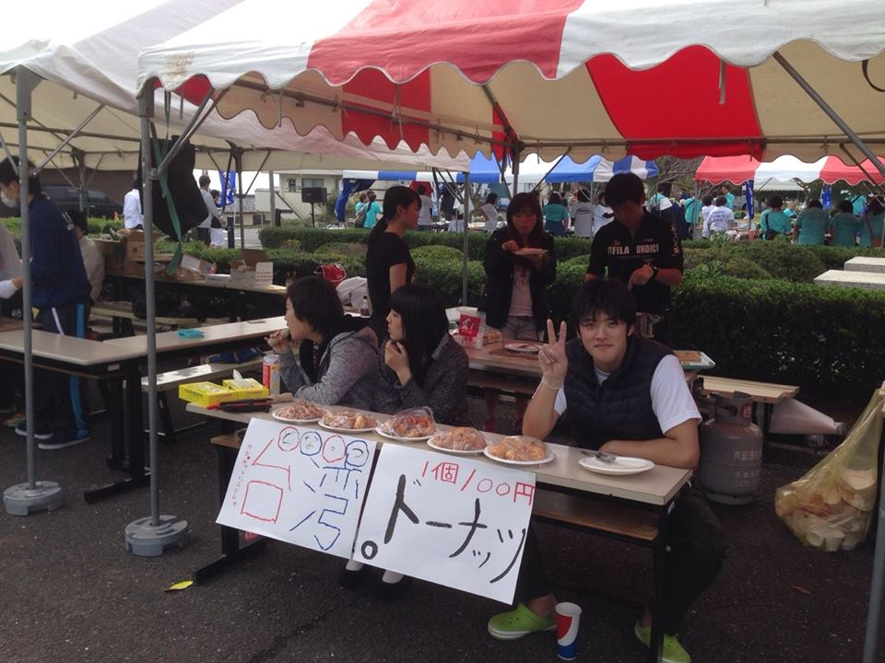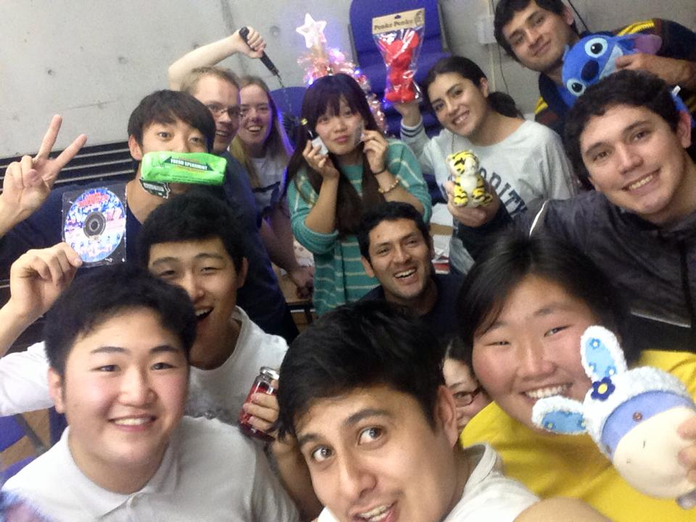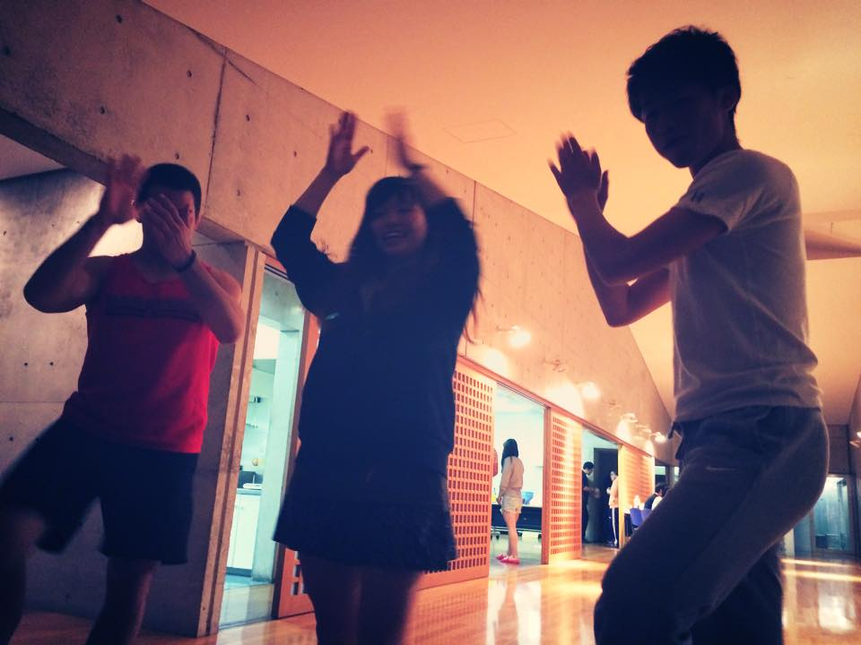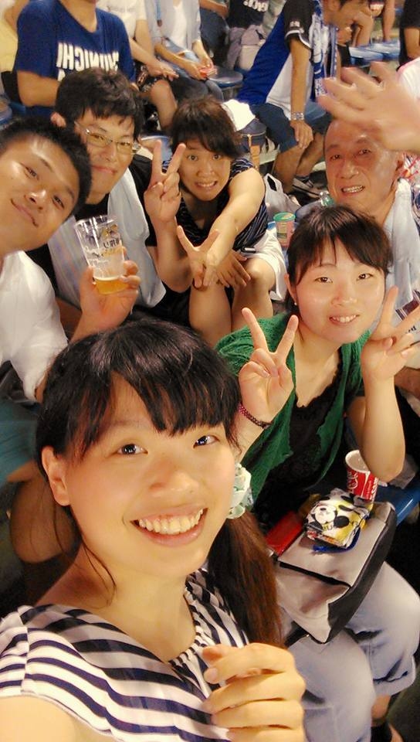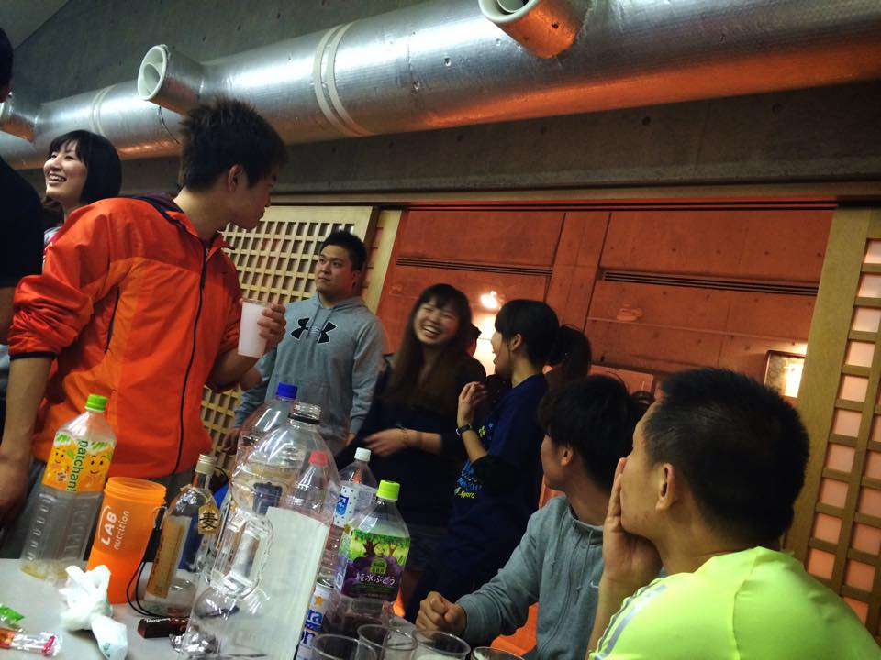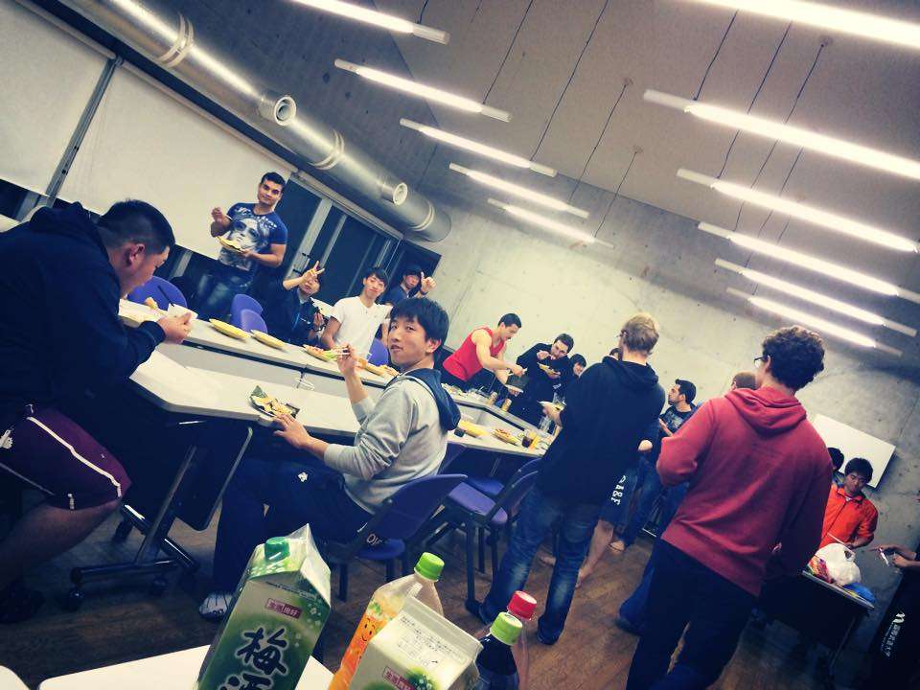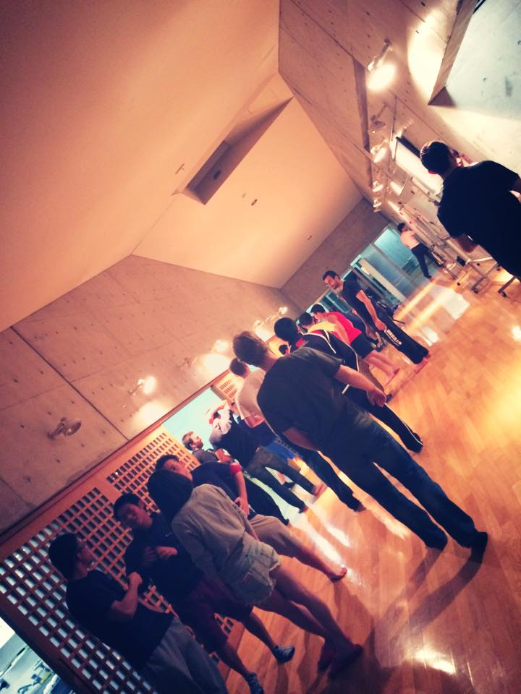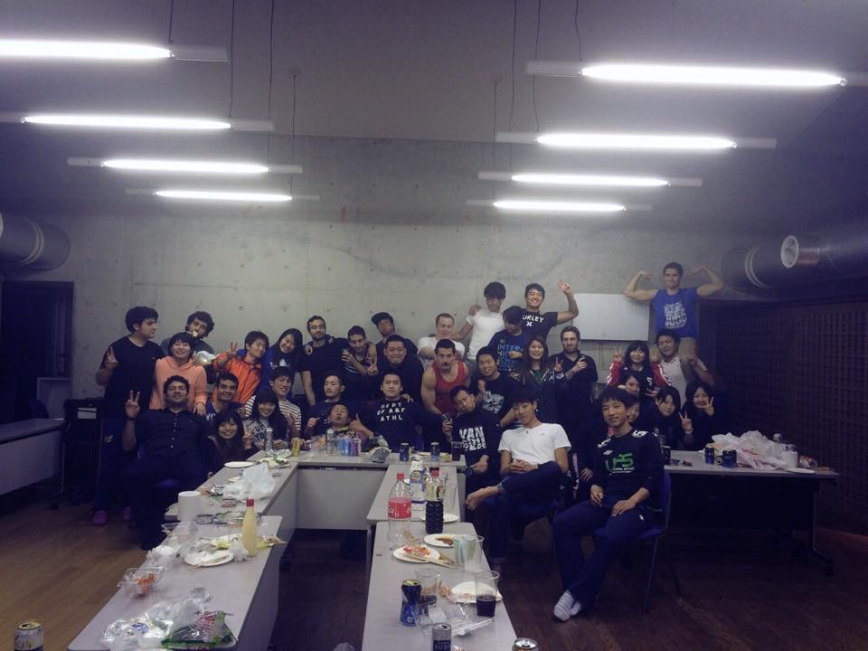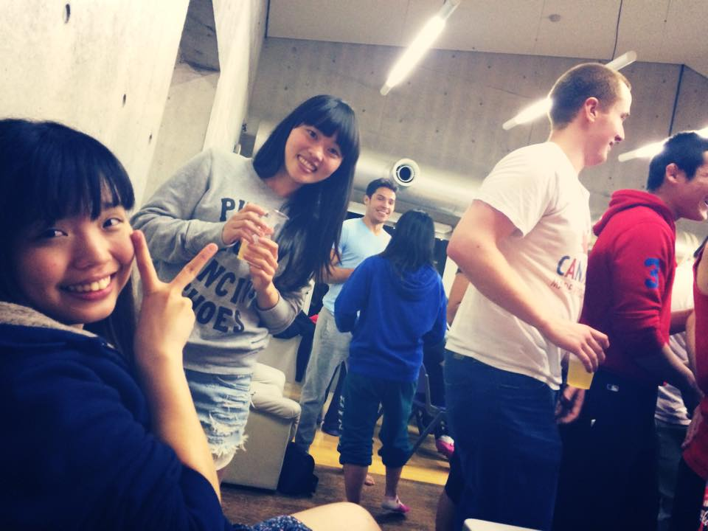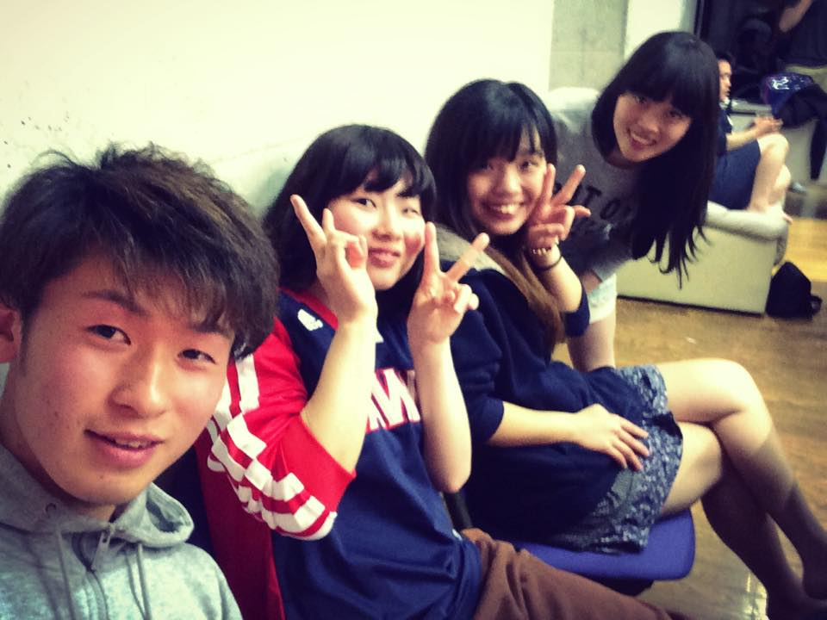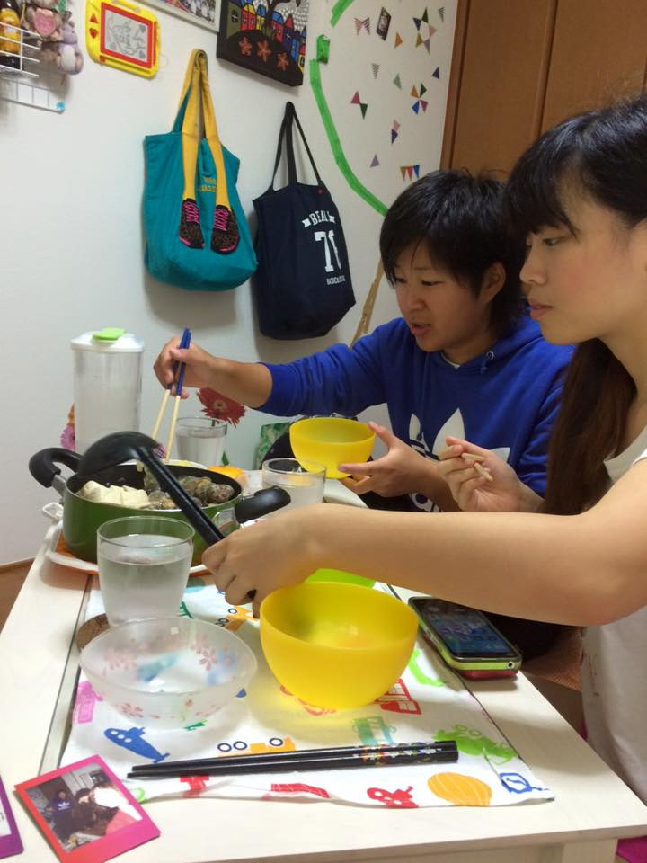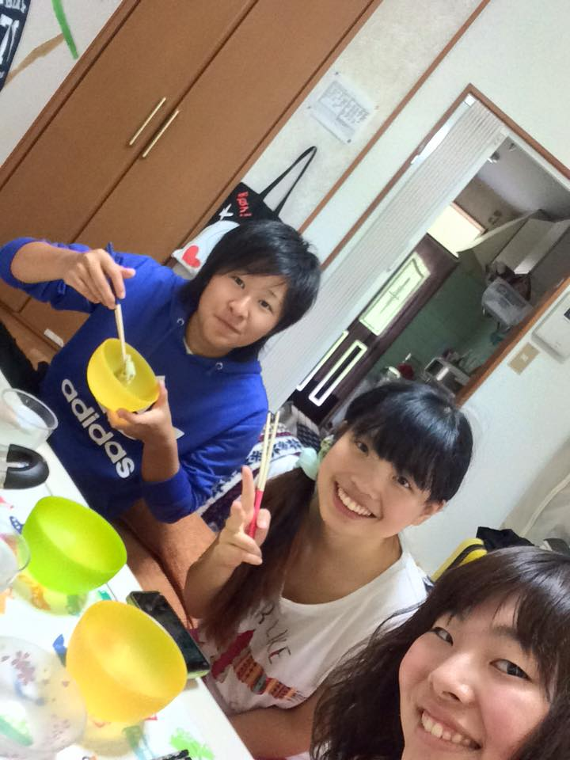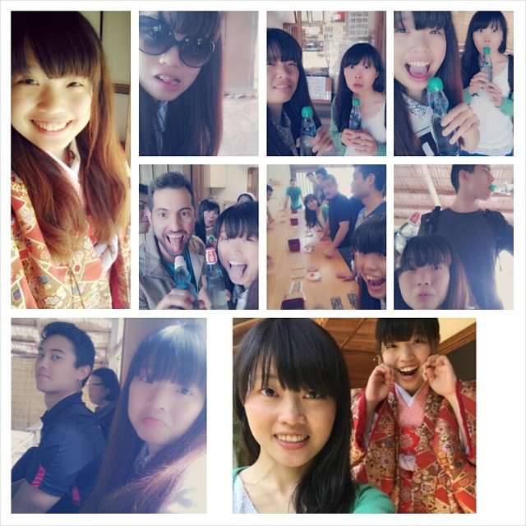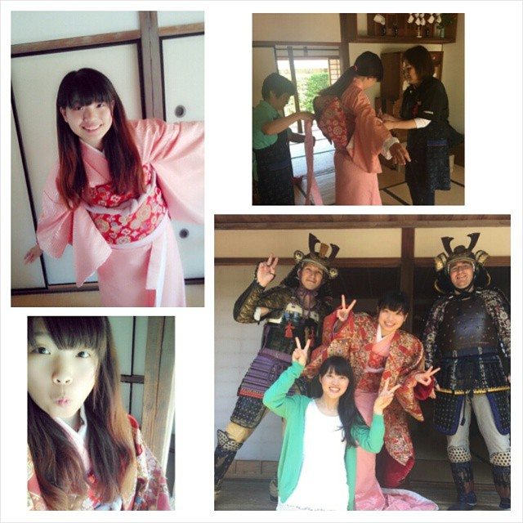

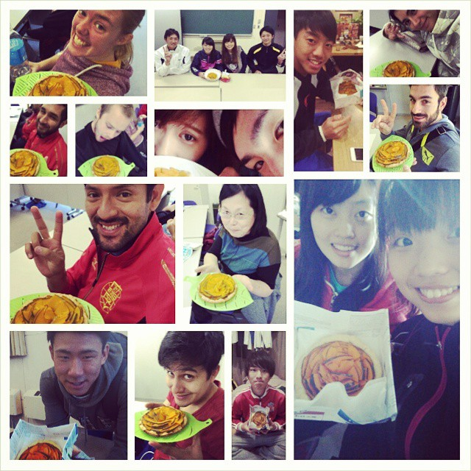
六、您對於國際交流中心辦理與該締約學校之間的交換細節，如甄試、薦送、聯繫等事宜，您有無任何建議？
無

七、就體大的就讀經驗與締約學校的交換心得，您有無任何建議提供給本校作為改善之處？
其實要真的出去過，才會真的認識到世界有多不一樣，也更認識自己，所以我很認同交換學生這個制度，也希望學校可以多結締與不同學校的關係，使學生的選擇可以更多元，更大膽

八、費用篇（請就參加交換計畫曾支付的費用、每月生活支出及獎學金進行陳述）
出國前辦理的簽證費用，國際學生證費用，若有想在那邊開車或騎機車也可去換國際駕照，到了日本之後，有學生保險與健康保險和住宿錢要繳交，生活用品開銷，每日三餐的費用，與自己購物消費，餐與社團比賽費用，與朋友郊遊費，交通費等等自己都要先估好，因為生活習慣和消費上的不同每個人所花費的也不一樣

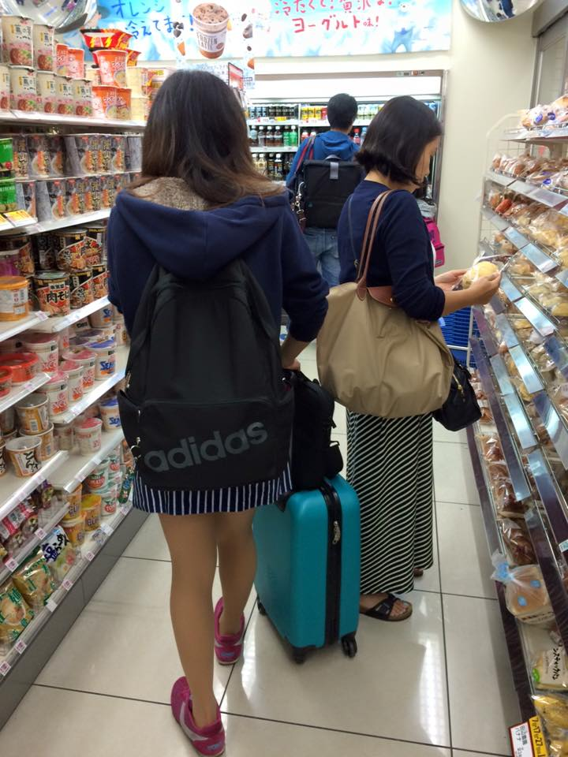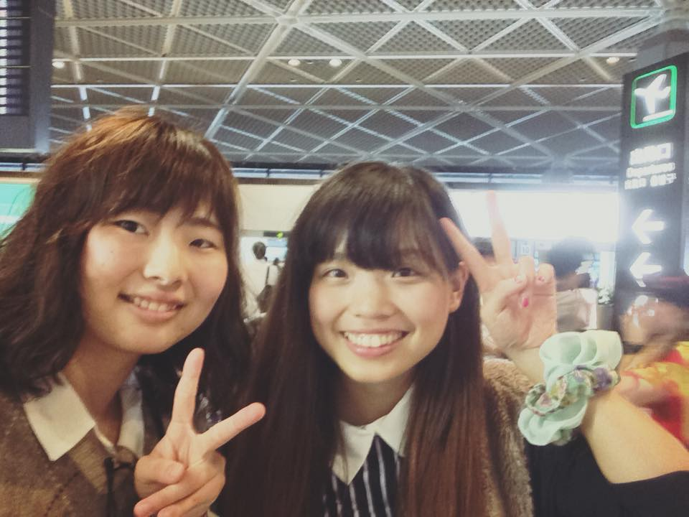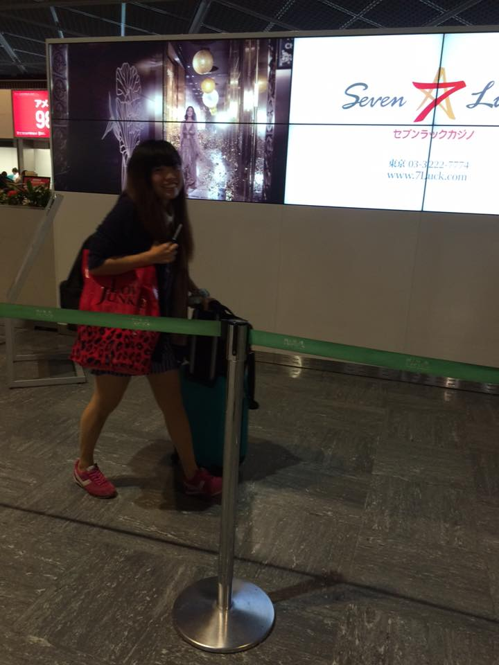
深深的體會沒有出去就沒有現在的我
出去前多麼地想放棄
但出去之後
人生才真的開始
回來之後才真的啟程
一切都是多麼的不容易
卻又那麼真實深刻的純在我腦海裡
你要相信要真的出去過，人生才會真的不一樣
你的人生會比別人精彩很多
我學會了解自己更懂自己要的是什麼

